Link: <https://github.com/miguelangel199/Computadoras-Y-Programacion-2018>

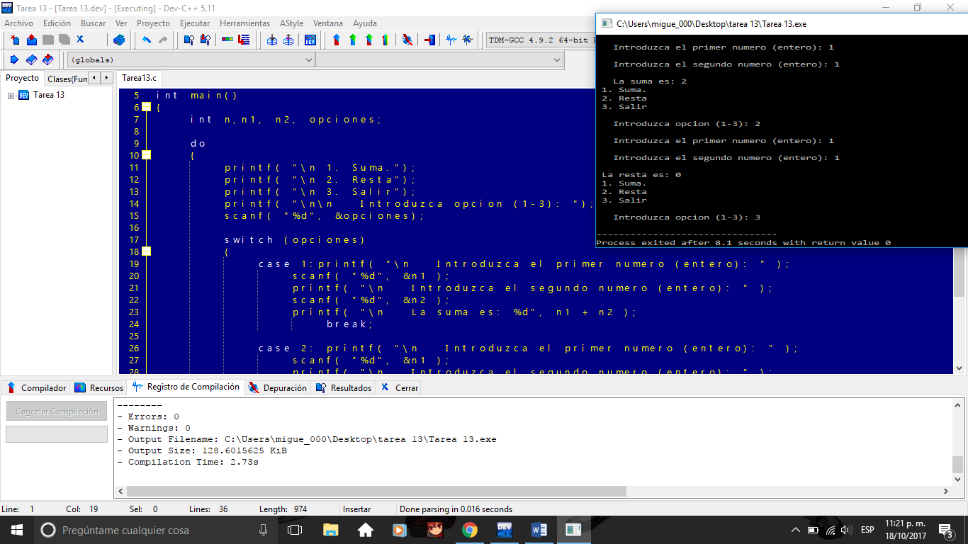

#include <conio.h>

#include <math.h>

#include <stdio.h>

int main()

{

int n,n1, n2, opciones;

do

{

printf( "\n 1. Suma.");

printf( "\n 2. Resta");

printf( "\n 3. Salir");

printf( "\n\n Introduzca opcion (1-3): ");

scanf( "%d", &opciones);

switch (opciones)

{

case 1:printf( "\n Introduzca el primer numero (entero): " );

scanf( "%d", &n1 );

printf( "\n Introduzca el segundo numero (entero): " );

scanf( "%d", &n2 );

printf( "\n La suma es: %d", n1 + n2 );

break;

case 2: printf( "\n Introduzca el primer numero (entero): " );

scanf( "%d", &n1 );

printf( "\n Introduzca el segundo numero (entero): " );

scanf( "%d", &n2 );

printf( "\n La resta es: %d",n1-n2);

break;

}

} while ( opciones != 3 );

return 0;

}